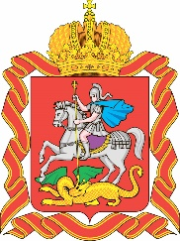
ПРАВИТЕЛЬСТВО
МОСКОВСКОЙ ОБЛАСТИ
ПОСТАНОВЛЕНИЕ
Об установлении величины прожиточного минимума на душу населения
и по основным социально-демографическим группам населения
в Московской области на 2024 год
В соответствии с Федеральным законом от 24.10.1997 № 134-ФЗ «О прожиточном минимуме в Российской Федерации» Правительство Московской области постановляет:
1. Установить величину прожиточного минимума в Московской
области на 2024 год на душу населения – 18 296 рублей, для трудоспособного населения – 19 943 рубля, пенсионеров – 15 735 рублей, детей – 17 747 рублей.
2. Министерству информационных и социальных коммуникаций Московской области обеспечить официальное опубликование (размещение) настоящего постановления на сайте Правительства Московской области
в Интернет-портале Правительства Московской области (www.mosreg.ru)
и на «Официальном интернет-портале правовой информации» (www.pravo.gov.ru).
3. Настоящее постановление вступает в силу с 1 января 2024 года.
Первый Вице-губернатор  Московской области – Председатель  Правительства Московской области | И.Н. Габдрахманов

